SLOVENSKI JEZIK, 12. 5. 2020

PREVERIMO SVOJE ZNANJE

DZ, stran 32/1, 2 in 33/3

- V šolski zvezek napiši naslov : Preverimo svoje znanje
DZ, stran 32/1
Pri prepisovanju naloge pazi na podčrtane napačno napisane besede.

- 32/2 rešuješ v DZ in piši s pisanicami.

- 33/3 ni potrebno pisati v zvezek.
SPOZNAVANJE OKOLJA, 12. 5. 2020

OKROG SVETA
Zopet se bomo podali na potovanje, tokrat gremo okrog sveta. Pripravi si učbenik in ga odpri na straneh 56 in 57.

Zemlja je edini poseljen planet v našem osončju. Zakaj se je razvilo življenje na Zemlji, na drugih planetih pa ne? Kaj potrebujemo človek, živali in rastline za življenje?
Potrebujemo vodo, svetlobo in kisik.
Ker pa nam nudi to le Zemlja, je življenje na Zemlji tako raznoliko.
Če pogledaš na globus ali na zemljevid, opaziš veliko različnih barv.
Ali veš, kaj pomenijo posamezne barve?
Modra pomeni vode,
zelena pomeni ravnine,
rjava pomeni vzpetine
bela pomeni visoke gore, večni led in sneg in druge.

Tako lahko opaziš, da je morja zelo veliko in na kopnem niso vse pokrajine enake.
Pokrajine Slovenije so zelo raznolike. Imamo morje, ravnine, gričevja, hribovja, gorovja, podzemne jame.

In tako je pestro je tudi drugod na našem planetu.
Izbrala sem nekaj različnih pokrajin na našem planetu: večni led in sneg, afriška savana, podzemne jame, gorovje, ravnina, kraška pokrajina, puščava, deževni pragozd.
V zvezek napiši naslov: Pokrajine na Zemlji
Razreži in prilepi sličice, pod vsako pa napiši, katero pokrajino prikazuje!

Če ne moreš tiskati, samo napiši naslov in naštej pokrajine.
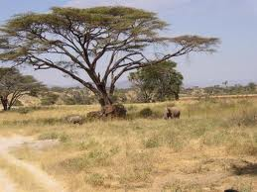 |  | 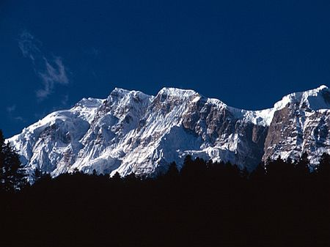
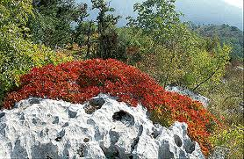 |  | 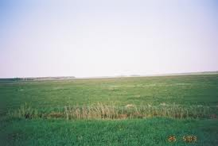
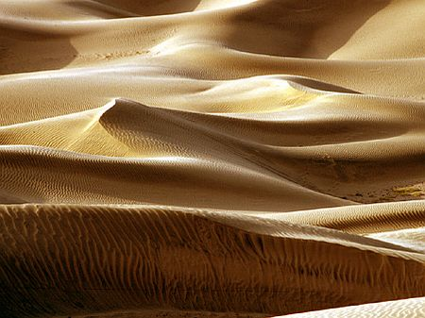 |  | 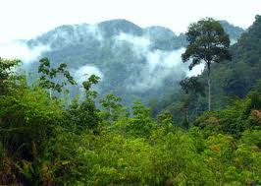
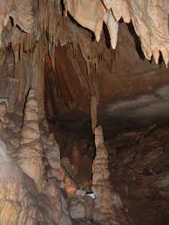 |  | 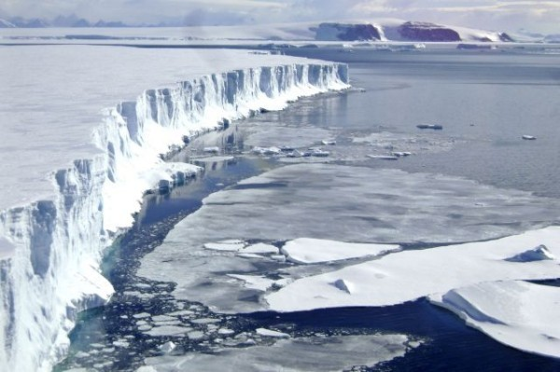
Katero pokrajino bi rad obiskal? Morda bi tam tudi živel. Zakaj?
Kje pa ne bi živel? Zakaj ne?

